Nyári Tájédási Túraverseny – előzetes tá
természetjáró tájékozódási túraverseny

Gémes Természetjáró Egyesület


2025. március 02. (vasárnap)

Tabán és környéke

Versenykiírás

A verseny a Budapesti Természetbarát Sportszövetség Tájékozódási Verseny Bizottsága által meghirdetett Budapesti Tájékozódási Túrabajnokság és az Országos Középfokú Tájékozódási Túrabajnokság 1. fordulója.

A verseny rendezője: Gémes Természetjáró Egyesület

A verseny célja: A tájékozódási túraversenyzés népszerűsítése, illetve lehetőséget szeretnénk biztosítani kezdőknek és haladóknak, gyerekeknek, felnőtteknek, családoknak, baráti társaságoknak és iskolai csapatoknak egy olyan versenyen való részvételre, ahol baráti hangulatban tájékozódási ismereteiket próbára tehetik. A versenyen egyetlen pálya lesz, minden csapat azon fog versenyezni.

A verseny meghatározása: Nyílt, nappali, középfokú, szintidős, tájékozódási feladatokkal nehezített, gyalogos természetjáró tájékozódási túraverseny.

A verseny bemutatása: A versenyen háromféle feladat lesz.
1) Ellenőrző pontok keresése: A versenyzőknek tájfutó térképen bejelölt ellenőrző pontokat kell felkeresni tetszőleges sorrendben, a megadott szintidőn belül. Az ellenőrző pontok közelében tévesztő bóják is lesznek. A tévesztő bójánál történő igazolásért a megszerezhető pontszám fele jár.

2) Tájékozódással kapcsolatos feladatok: Szerkesztés nem lesz, de tájékozódással kapcsolatos feladatok igen. A feladatok megoldásához tájoló szükséges.

3) Szobrok keresése: Fényképek alapján kell megkeresni a Tabánon és környékén található szobrokat.

A verseny időpontja: 2025. március 02. vasárnap

A verseny helyszíne: Tabán és környéke

Indító állomás (rajt – cél egy helyen): Tabán, Gellérthegyi utcai pihenő padoknál

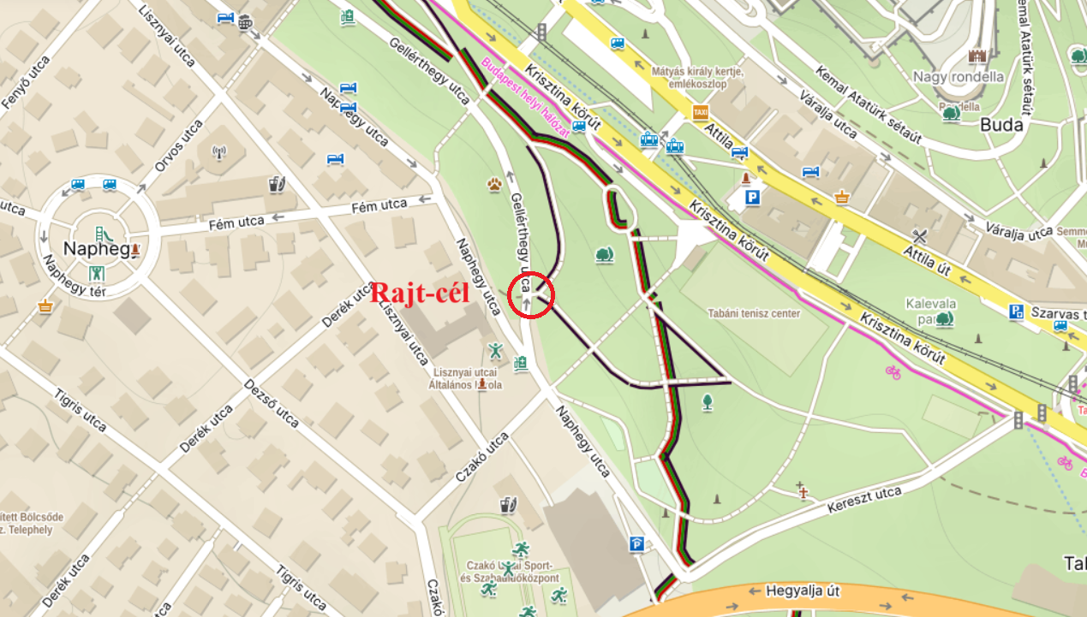

Megközelíthető: A rajt-cél a Keleti pályaudvar felől közlekedő 8E, illetve 110-es autóbuszokkal közelíthető meg. Az autóbuszról a Sánc utca megállónál kell leszállni. A rajt az Aladár utca → Czakó utca → Naphegy utca → Gellérthegyi utca irányából közelíthető meg.

Az autóval érkezők a Czakó utcán és a Naphegy utcán tudnak parkolni a rajt-cél közelében

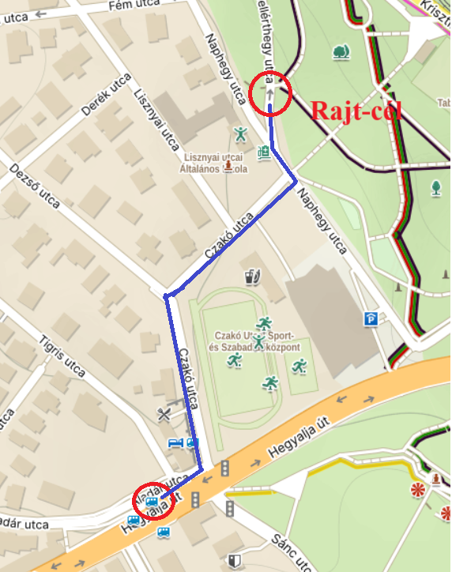

Indítás: 8:00 – 10:30 óra között folyamatosan

Szintidő: 4:00 óra

Nevezési díj: ingyenes
Előnevezés: A Budapesti Tájékozódási Túrabajnokságba és az Országos Középfokú Tájékozódási Túrabajnokságba benevezett csapatok számára nincs szükség előnevezésre.
A térképek száma miatt viszont azoktól a csapatoktól és egyéni versenyzőktől kérünk egy e-mailt a f.dravecz@gmail.com címre, akik nem neveztek be sem a Budapesti Tájékozódási Túrabajnokságba, sem az Országos Középfokú Tájékozódási Túrabajnokságba.

Térkép: Tabán: 1 : 3 000 méretarányú, 2,5 m alapszintközű, színes tájfutó térkép.
A versenyen minden csapat 1 db berajzolt versenytérképet kap. Szkennelt, színes térképet minden csapattag korlátlan számban kérhet.

Versenykategóriák:

I. családi kategória

II. középfokú kategória
a) középfokú A kategória
b) középfokú B kategória

III. SZOSE túravezető hallgatók

Megjegyzés: A versenyen minden csapat ugyanazon a pályán fog versenyezni, de az eredményeket külön kategóriában értékeljük. Kevés számú csapat indulása esetén (minimum 4 csapat) a versenykategóriák összevonásának jogát fenntartjuk. Egyéni indulás valamennyi kategóriában lehetséges.

Kötelező felszerelés: Csapatonként íróeszköz, óra, megfelelő mennyiségű innivaló és a feladatok megoldásához laptájoló is. Szerkesztéshez szükséges eszközökre nincs szükség.

Óvás, észrevételezés: A versenyek végeredményével kapcsolatos észrevétellel vagy óvással Dravecz Ferenchez kell fordulni. Az óvást kizárólag írásban, e-mailben lehet benyújtani. Az észrevételezés és az óvás díjmentes. Az óvást benyújtani a verseny eredményének kihirdetése után még 3 napig lehet.

Díjazás: Minden kategória első három helyezettje érem díjazásban részesül.

Eredményhirdetés: A verseny eredményét elektronikusan két héten belül megküldjük.

Megjegyzés: A versenyen bármilyen távolságmérő eszköz használata tilos. A vitás helyzetek elkerülése érdekében a csapattagok együtt mozogjanak és ne legyenek egy időben különböző ellenőrző pontoknál. A célban minden csapatnak jelentkezni kell, még ha fel is adta a versenyt, vagy kifutott a versenyidőből.

További információk:

Dravecz Ferenc
mobil: (20) 288-6223
e-mail: f.dravecz@gmail.com

Honlap: www.tajbpbajn.freeweb.hu
www.gemeste.hu

Várunk szeretettel minden természetet szerető, túrázást kedvelő gyermeket, felnőttet, baráti társaságot, iskolai csapatot, családot, kezdőket és gyakorlott versenyzőket, tájfutókat. Egyszóval mindenkit, aki próbára szeretné tenni a tájékozódási képességét.

Szép időt és kellemes versenyzést kívánunk!
Rendezőség

